Inventário de plantas melinícolas e apícolas na região oeste do Paraná

Ricardo Schulz Mittanck(PIBIC/Fundação Araucária/Unioeste), Regina Conceição Garcia, Simone Cristina Camargo, Ana Tereza Borge da Costa, Alceu Maurício Hartleben, e-mail: ri_cardo13@hotmail.com

Universidade Estadual do Oeste do Paraná/Centro de Ciências Agrárias/Marechal Cândido Rondon, PR.

Ciências Agrárias - Zootecnia

Palavras-chave: Alimentação, Ecologia, Rastreabilidade

Resumo
A apicultura e meliponicultura no Brasil tem fundamental importância na polinização de plantas por elas visitadas, aumentando a produção das mesmas. Dessa forma objetiva-se a realização de um levantamento florístico quanto às plantas visitadas pelas abelhas sem ferrão e com ferrão em meliponários e apiários georreferenciados na região Oeste do Paraná. Foi realizado um levantamento florístico, sendo as amostras coletadas na Estação Experimental Alcibíades Luiz Orlando, da UNIOESTE, em Entre Rios do Oeste, onde foram marcadas duas áreas: uma mais próxima ao lago da Itaipu e outra numa área de Reserva legal antropizada. Foram registradas 13 espécies, com 28 exemplares da área 1 e 12 espécies com 22 exemplares na área 2. A espécie Eriobotrya japônica apresentou o maior numero de indivíduos n área 1 com (21,0 %) e a espécie Parapiptadenia rígida obteve o maior número de indivíduos na área 2 com (18,0 %). Este levantamento fornecerá subsídio para a identificação da origem botânica do mel da região, que já é realizada desde 2006, bem como para que seja pleiteada a Indicação Geográfica por Denominação de Origem ao mel aí produzido.

Introdução

A flora meliponícola é imprescindível, pois esta se caracteriza pelas espécies vegetais que possam fornecer pólen e/ou néctar, recursos essenciais para a manutenção e permanência das colônias de abelhas nativas e para a produção de mel e outros derivados. Para ser considerada flora apícula deve ser abundante na região , florescer copiosamente e de preferencia por um período prolongado e possuir néctar e/ou pólen acessíveis as abelhas (CASTRO, 1994) . O conhecimento das plantas fornecedoras de recursos tróficos (principalmente pólen e néctar), às abelhas, é essencial para o estabelecimento de programas de conservação desses animais, além de auxiliar na determinação da composição botânica do mel produzido naquela região (SANTOS, et al (1964).
Assim, considerando-se a carência de informações referentes às abelhas nativas na região Oeste do Paraná, esta pesquisa visa inventariar a flora melinícola e apícola em Entre Rios do Oeste-PR.

Material e Métodos

O experimento ocorreu em parceria com a Cooperativa Agro familiar Solidária de Apicultores do Oeste do Paraná (COOFAMEL), sendo selecionados o meliponários e apiários georreferenciados de Entre Rios do Oeste (EOR), à margem do Lago de Itaipu, e em área agrícola.
O clima dos municípios da região, de acordo com a classificação de Köeppen (1948), do tipo Cfa. Os municípios possuem, de maneira geral, topologia de relevo predominantemente suave ondulado (60 a 70%), seguido por ondulado (20 a 30%) e forte ondulado (em torno de 10%). A vegetação é formada por áreas de florestas, mata ciliar “antropizadas”, em segmentos de solos rasos, sendo formada, basicamente, por matas secundárias.
As amostras foram coletadas na Estação Experimental Alcibíades Luiz Orlando, da UNIOESTE, em Entre Rios do Oeste, onde foram marcadas áreas próximas ao lago da Itaipu. Sua vegetação é formada por mata ciliar “antropizada”, chamada de cinturão verde, com 200 metros de largura por aproximadamente 80 km de extensão, além das áreas de manchas de mata ciliar nas bacias de rios, e de Reserva Legal localizadas, isoladamente, em segmentos de solos rasos, sendo formada, basicamente, por matas secundárias (Pfluck, 2002). Assim foram denominadas como área 1, mais próxima ao Lago, na faixa de mata ciliar, e área 2, mas distante do lago, em área de reserva legal antropizada.
A metodologia usada consiste na coleta das plantas a partir de áreas retangulares com as medidas (20x5m), sendo no momento da coleta retirada a flor, armazenada em sacos de papel de forma que impossibilite a contaminação desta com pólen de outra planta. As coletas ocorreram mensalmente na área demarcada. O laminário de referência foi montado no Laboratório de Botânica da Universidade Estadual do Oeste do Paraná, bem como a confecção das exsicatas.
Os materiais botânicos coletados em fase reprodutiva, de agosto de 2015 a julho de 2016, foram herborizados de acordo com técnicas usuais de (Fidalgo & Bononi (1989), identificados por meio de bibliografia especializada e depositados no Herbário da UNIOESTE-MCR.

Resultados e Discussão

No levantamento florístico da área estudada do município de Entre Rios do Oeste foram registradas 13 espécies, com 28 exemplares da área 1 e 12 espécies com 22 exemplares na área 2. A espécie Eriobotrya japônica apresentou o maior numero de indivíduos na área 1 com (21 %) e a espécie Parapiptadenia rígida obteve o maior número de indivíduos na área 2 com (18 %). (Figuras 1a e b).

a)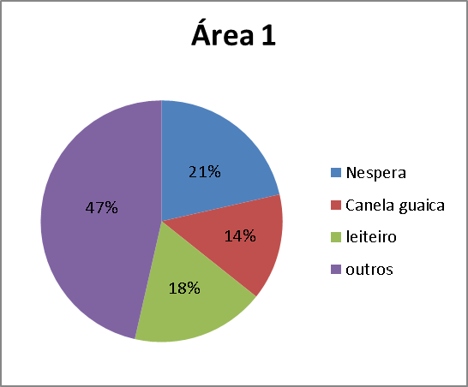 b)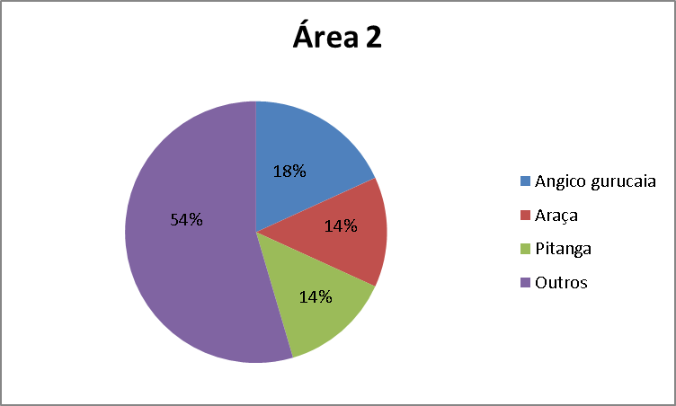

Figura 01 – Espécies de plantas predominantes no município Entre Rios do Oeste: Áreas 1(a) e 2( b)

Outras espécies presentes nas áreas estudadas podem ser observadas nas Figuras 2, referente à Área 1, e Figura 3, referente à Área 2.

Nome Popular | Nome científico | Quantidade | Florescimento
Aguaí | Chrysophyllum gonocarpum | 1 | Jul-Out
Angico gurucaia | Parapiptadenia rigida | 1 | Out-Dez
Canela | Nectranda sp | 1 | Set-Nov
Canela guaicá | Ocolea puberula | 4 | Jul-Ago
Canjarana | Cabralea canjerana | 1 | Set-Out
Cedro | Cedrela odorata | 1 | Dez-Fev
Embaúva | Cecropia sp. | 2 | Jul-Out
Flamboyant | Delonix regia | 1 | Out-Jan
Goiaba | Psidium guajava | 2 | Set-Nov
Jaboriti | *não encontrado | 1 | -
Leiteiro | Tabernaemontana hystrix | 5 | Out-Nov
Mexerica | Citrus sp | 1 | Abr-Mai
Nêspera | Eriobotrya japonica | 6 | Jun-Ago

Figura 02 – Espécies de plantas encontradas no município de Entre Rios do Oeste na Área 1

A área 1, sendo a mais próxima do lago e uma área de preservação, teve uma grande diversidade em espécies nativas .

Figura 3 Área 2
Nome Popular | Nome científico | Quantidade | Florescimento
Angico gurucaia | Parapiptadenia rigida | 4 | Out-Dez
Angico vermelho | Anadenanthera falcata | 1 | Set-Out
Araçá | Psidium cattleyanum | 3 | Jun-Dez
Canela guaicá | Ocolea puberula | 1 | Jul-Ago
Guajuvira | Cordia americana | 2 | Set-Nov
Jaboriti | *não encontrado | 1 | -
Leiteiro | Tabernaemontana hystrix | 1 | Out-Nov
Mamica de cadela | Zanthoxylum rhoifolium | 2 | Out-Nov
Maracujá | Passiflora nitida | 1 | Jun
Olho de pomba/Camboata | Cupania vernalis ou C. oblongifolia | 1 | Jul
Pitanga | Eugenia uniflora | 3 | Ago-Nov
Quebra machado | Dialium guianense | 2 | Nov-Mai

Figura 03 – Espécies de plantas encontradas no município de Entre Rios do Oeste na Área 2

A área 2, área de Reserva Legal antropizada, ainda apresentou um grande número de arvores nativas, embora tenha em seu redor áreas agrícolas.

Conclusões

O inventário das plantas indicou a abundância de plantas nativas de importância melifera na região, tanto na área de Mata Ciliar como na de Reserva Legal, ambas produto de reflorestamento realizado pela Itaipu-Binacional. Essas plantas podem ser de interesse tanto para as abelhas Apis mellifera, como para as abelhas nativas e as análises palinológicas dos méis dessas abelhas, realizados em outros trabalhos, poderão confirmar essa importância.

Agradecimentos

Á UNIOESTE e à FUNDAÇÃO ARAUCÁRIA pelo apoio financeiro.

Referências

CARVALHO, C. e MARCHINI, L.C. (1999). Plantas visitadas por Apis mellifera L. no vale do rio Paraguaçu, Municipio de Castro Alves, Bahia. Revista Brasileira de Botânica, 22, 333-338.

FEIDEN, A. (1994) Desenvolvimento da colônia e hábito da abelha jataí (Tetragonisca angustula angustula LATREILLE) em duas florestas estacionais semideciduais. Dissertação de Mestrado. Curitiba: UFPR.

FIDALGO, O.; BONONI, V.L.R. (1989).Técnicas de coleta, preservação e herborização de material botânico. São Paulo: Instituto de Botânica.

KÖEPPEN, W. (1987). Climatologia, com um estúdio de los climas de la tierra. México: FCE.

SANTOS, C.F.O. (1964). Avaliação do período de florescimento das plantas apícolas no ano de 1960, através do pólen contido nos méis e dos coletados pelas abelhas (Apis mellifera L.). Anais da ESALQ, 21, 253-264.

WILMS W, IMPERATRIZ-FONSECA VL AND ENGELS W. (1996). Resource partitioning between highly eusocial bees and possible impacto fo the introduced africanized honey bee on native stingless bees in the brazilian Atlantic Rainforest. Stud Neotrop Fauna e Environm, 31, 137-151.

